文明创建检查通报

（2023年第4期）

8月5日至6日，公司文明办组织相关人员对办公区域、车间厂房、两堂一舍及工业广场进行了检查，现将检查情况通报如下：

**一、7月20日查出问题整改情况**

（一）安全监察部：采掘办公室窗户槽未清理扣1分；总计扣1分。

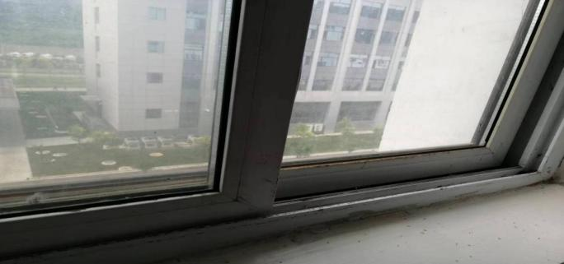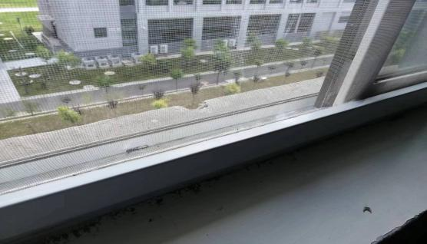

（二）机电部：周勇办公室文件柜顶积尘未清理扣1分；总计扣1分。

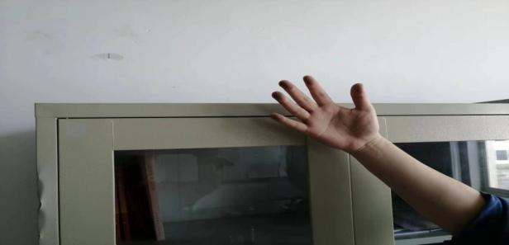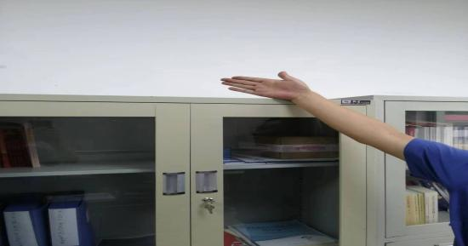

（三）运输部：会议室脏乱差扣5分；值班室柜顶积尘扣1分；物品积尘、摆放乱扣2分；总计扣8分。

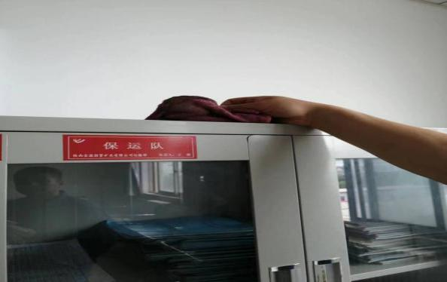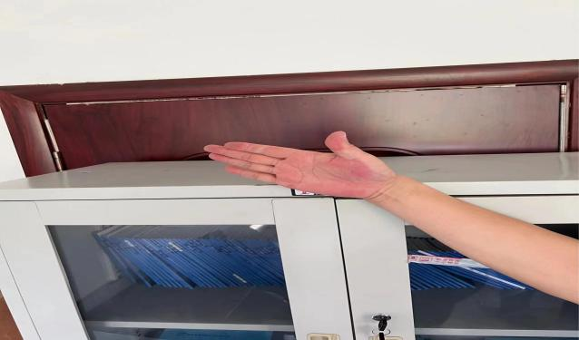

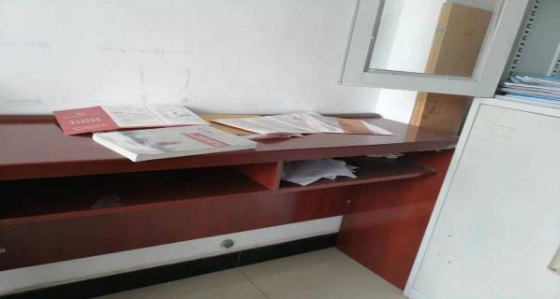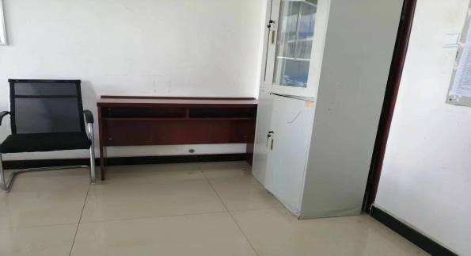

1. **各单位办公室查出问题**

办公楼办公区域检查人：高峰、李刚、许凯、李东风

（四）掘进一部：三队队部柜子上杂物积尘扣1分；党员学习室牌版上方积尘扣1分；总计扣2分。

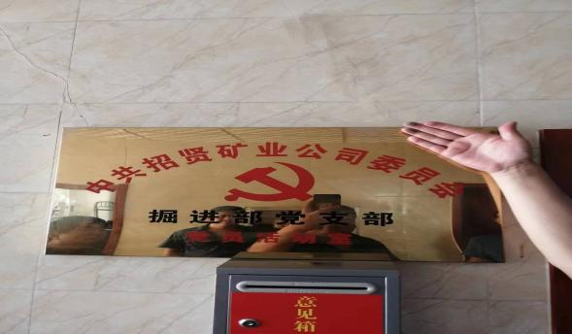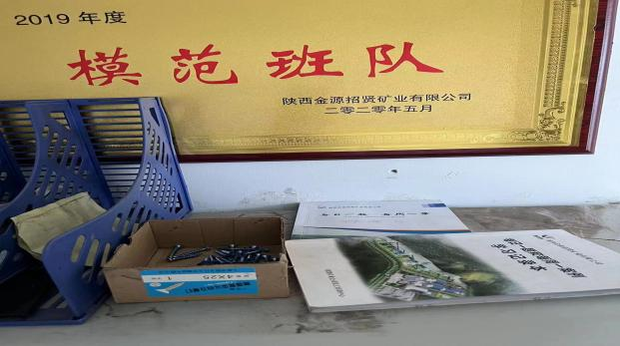

（五）通防管理部：爆破工程室办公桌积尘扣1分；电脑主机积尘扣1分；总计扣2分。

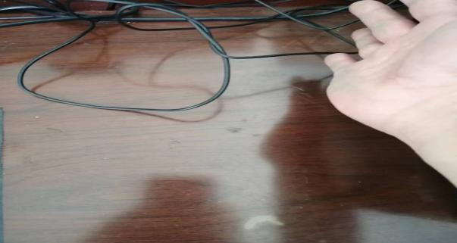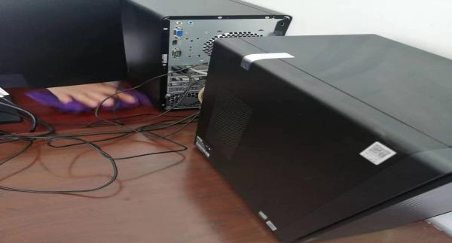

1. 运输部：会议室北侧排椅下积尘多扣1分；总计扣1分。

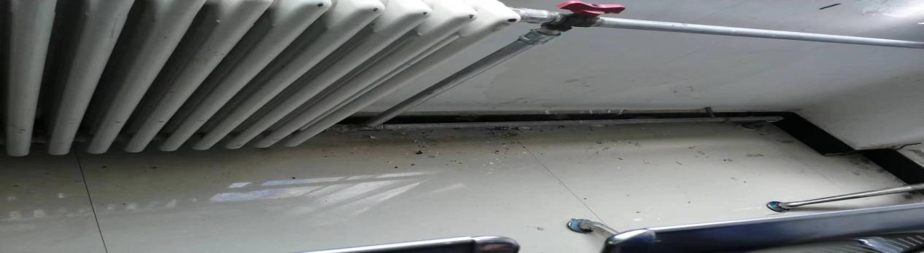

**三、车间厂房查出问题**

车间厂房区域检查人：高博年、陈兴邦、井向阳、化亮、朱不凡

（七）机电部设备队库房存在问题及限期整改：库房南侧地面有鸟粪；暖气管上有积尘。

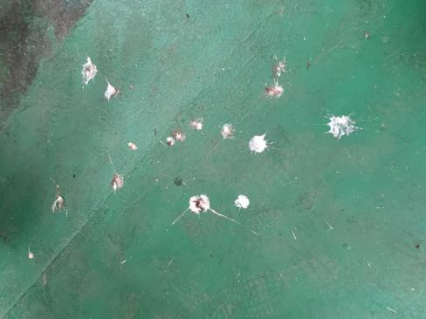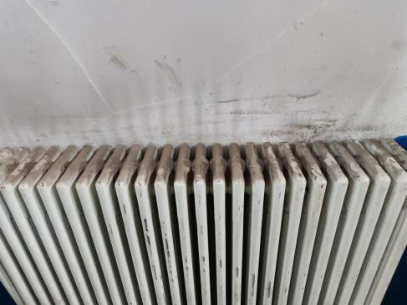

责任单位：机电部设备队 整改方式：环境打扫干净，杜绝此类现象出现

责任人：陈涛 整改时限：8月10日

（八）机电部设备队库房外存在问题及限期整改：物资堆放歪斜。

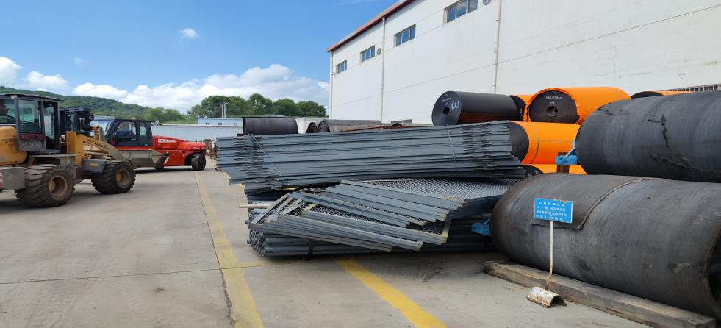

责任单位：机电部设备队 整改方式：物资按定置化要求码放整齐

责任人：陈涛 整改时限：8月10日

（九）修护部存在问题及限期整改：材料库门口有烟头。

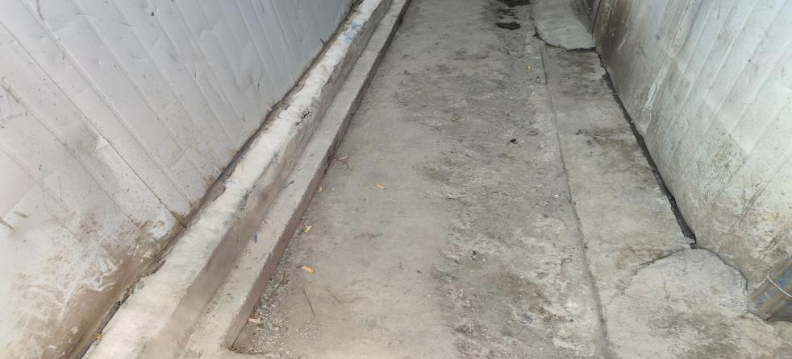

责任单位：修护部 整改方式：及时清理烟头等杂物，保持环境整洁

责任人：剌海峰 整改时限：8月10日

（十）采煤部存在问题及限期整改：库房北山墙处有烟头。

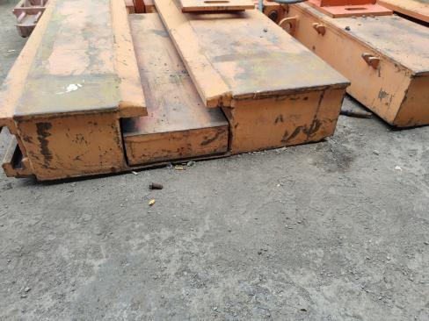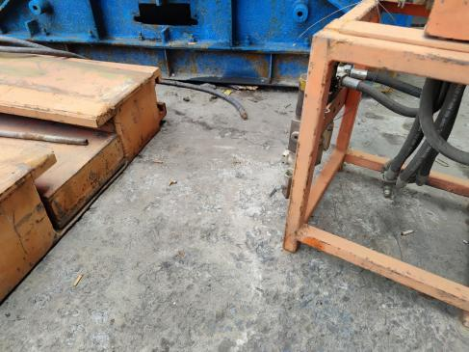

责任单位：采煤部 整改方式：及时清理烟头等杂物，保持环境整洁

责任人：张鸣 整改时限：8月10日

（十一）机电部机修厂存在问题及限期整改：地面有杂物。

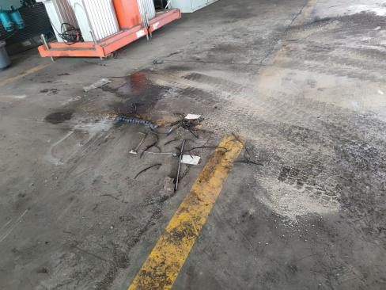

责任单位：机电部机修厂 整改方式：及时清理地面杂物

责任人：方钦华 整改时限：8月10日

（十二）机电部机修厂办公区存在问题及限期整改：地面办公区一楼至二楼楼梯积尘多。

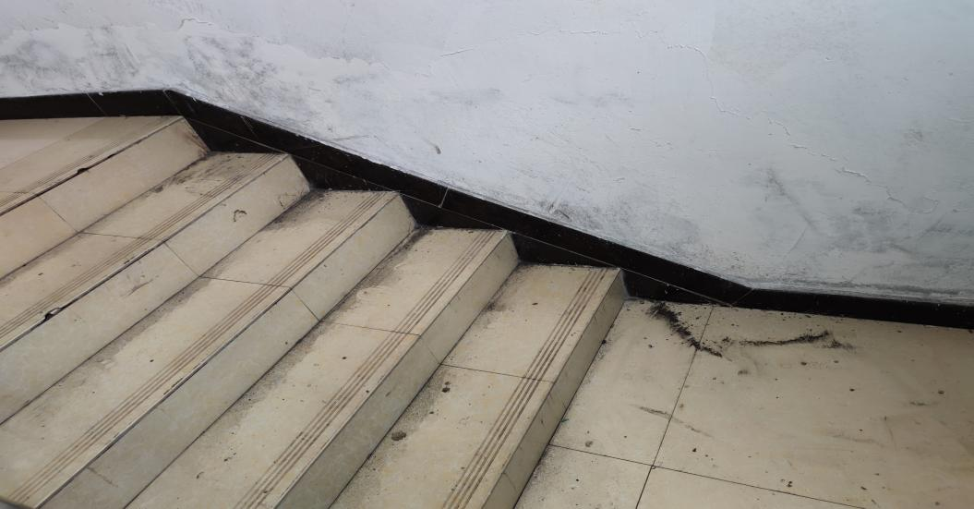责任单位：机电部 整改方式：及时打扫办公楼层积尘

责任人：杨周 整改时限：8月10日

（十三）机电部电管队存在问题：办公区门口杂草多；值班室有烟头未清理。

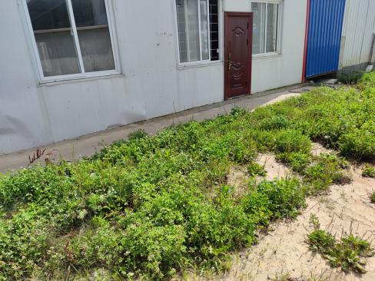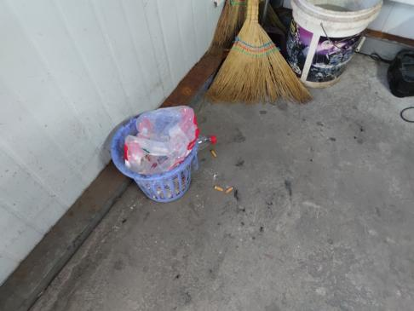

责任单位：机电部电管队 整改方式：及时清理杂草，打扫值班室烟头等杂物

责任人：刘永强 整改时限：8月11日

（十四）机电部运转队存在问题：值班室被褥摆放乱。

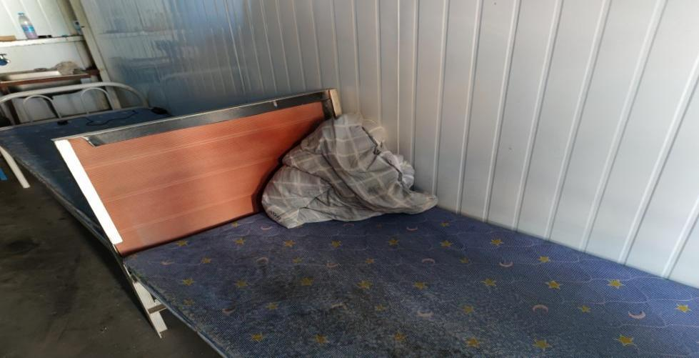

责任单位：机电部运转队 整改方式：及时整理被褥

责任人：刘听磊 整改时限：8月11日

（十五）运输部存在问题：加工车间地面有杂物；地面上有烟头。

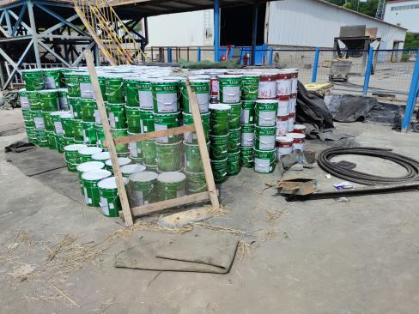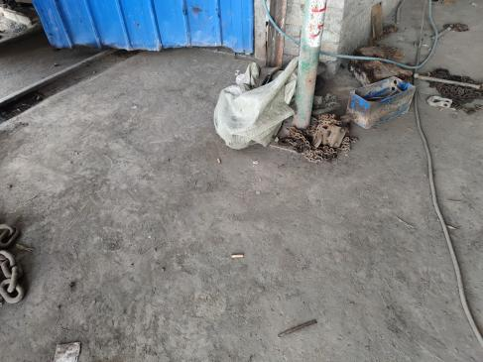

责任单位：运输部运输队 整改方式：及时清理地面杂物，清扫烟头

责任人：徐晓晨 整改时限：8月12日

**四、工业广场查出问题**

检查人：李强、王静诗、邱丹丹、周勇、卢体贤

（十六）19层公寓楼后边坡部分水冲塌需治理。

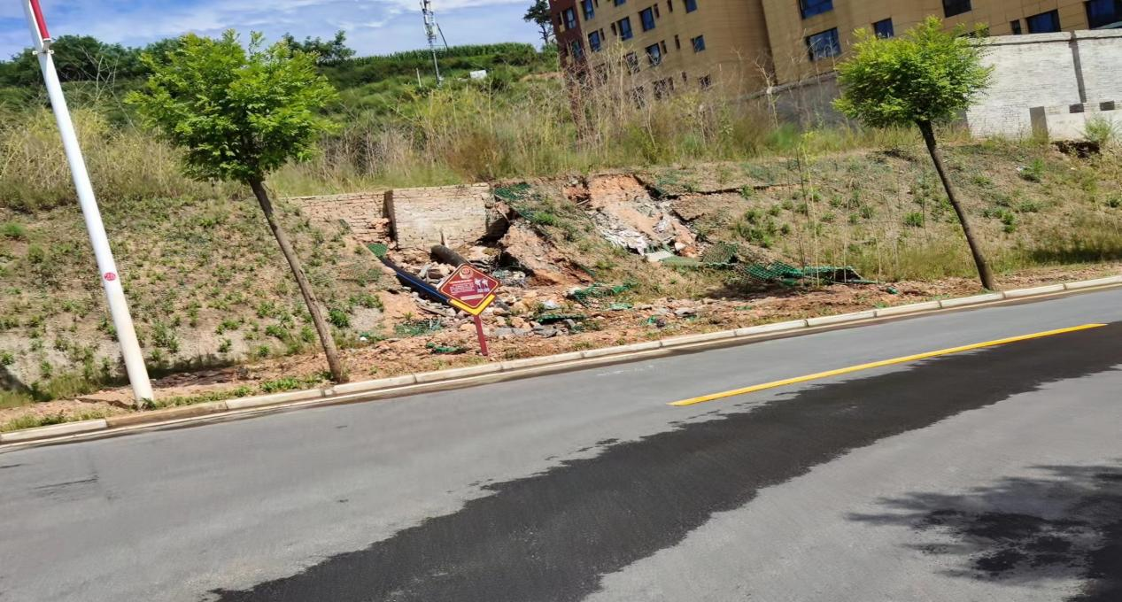

责任单位：土建 整改方式：修复

责任人：李健 整改时限：8月20日

（十七）供应库房后窨井旁边塌陷。

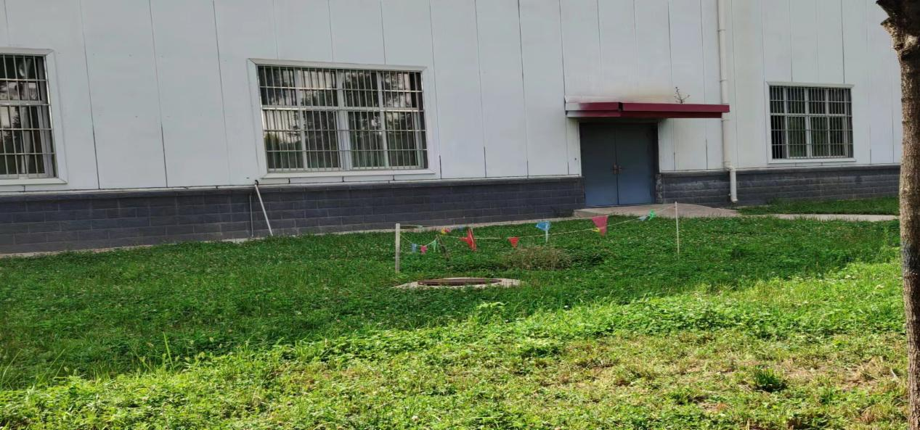

责任单位：土建 整改方式：修复

责任人：李健 整改时限：8月20日

（十八）翻车机房旁三合土未覆盖完全。

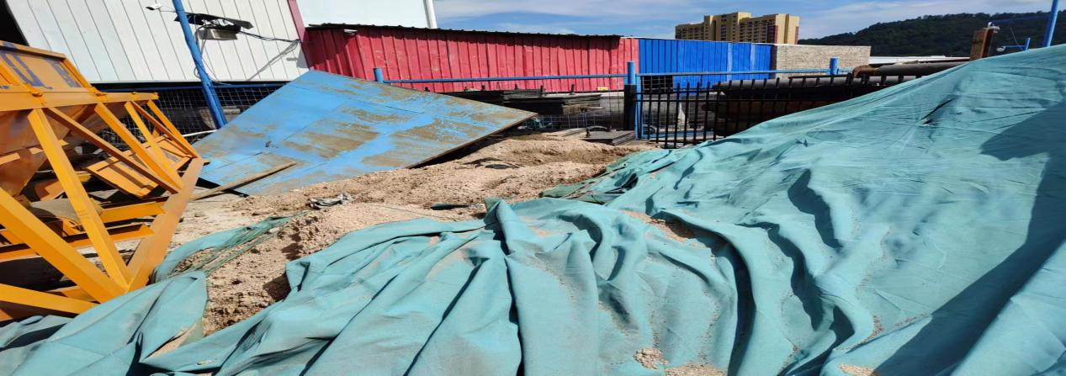责任单位：掘进一部 整改方式：覆盖完全 责任人：蔡雷 整改时限：8月12日

（十九）翻车机房出货侧门口有木板等生活垃圾。

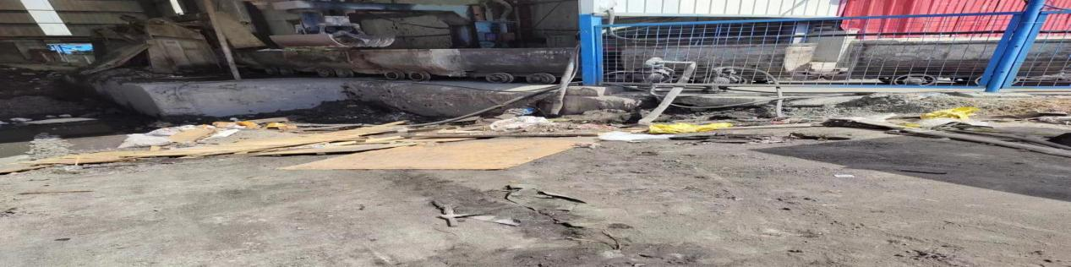责任单位：运输部 整改方式：清理整理 责任人：张焕杰 整改时限：8月15 日 （二十）翻车机房西侧路旁绿化带卫生责任排版脏，需及时清理。

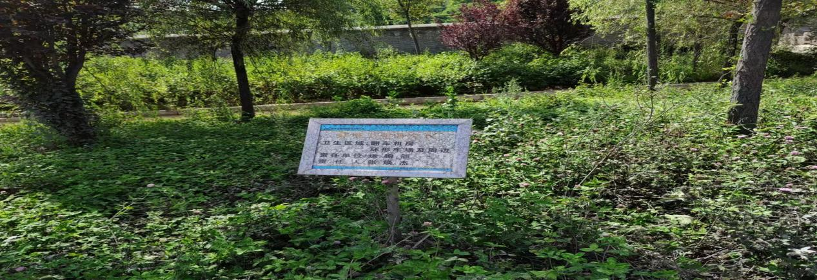责任单位：运输部 整改方式：清理、整理 责任人：张焕杰 整改时限：8月12日

（二十一）废料堆内有土石堆没有覆盖。

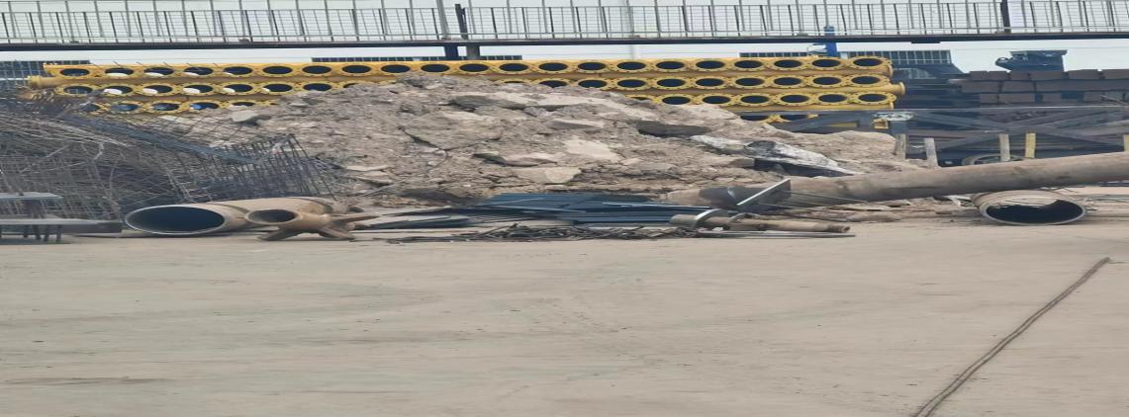责任单位：供应部 整改方式：覆盖完全

责任人：李劲松 整改时限：8月12 日

（二十二）老办公楼后有杂物，需清理。

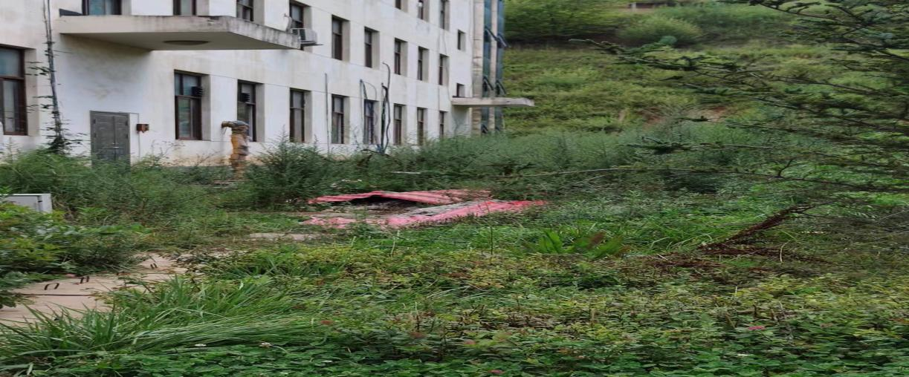

责任单位：土建 整改方式：清理运走

责任人：李健 整改时限：8月 12日

（二十三）110kV变电所东南侧绿化带损坏，需要及时绿化。

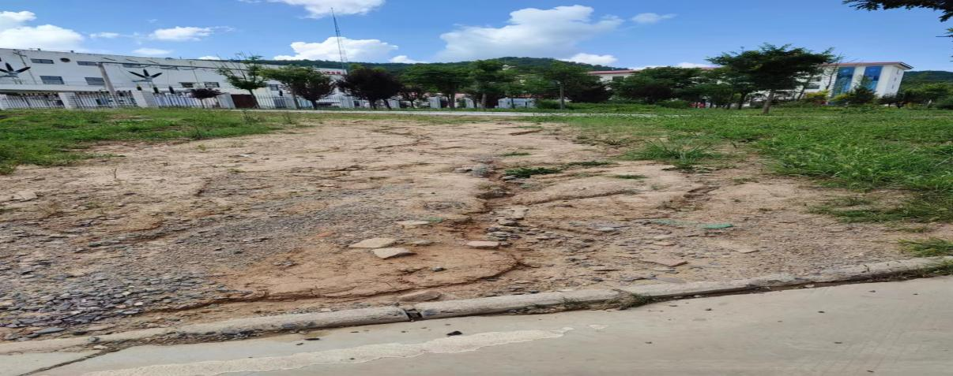

责任单位：后勤保障部 整改方式：修复绿化

责任人：孔献敏 整改时限：8月13 日

（二十四）防疫房北侧护坡没有及时绿化，易引起水土流失和扬尘。

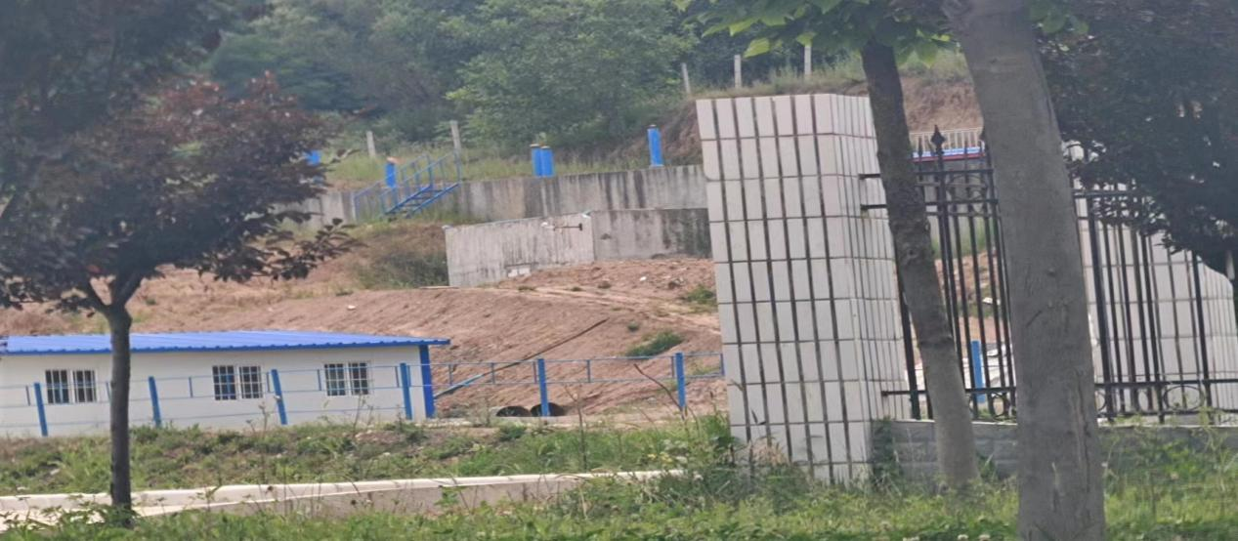

任单位：后勤保障部 整改方式：修复绿化

责任人：孔献敏 整改时限：8月13 日

（二十五）防疫彩板房护坡绿化内有较多生活垃圾。

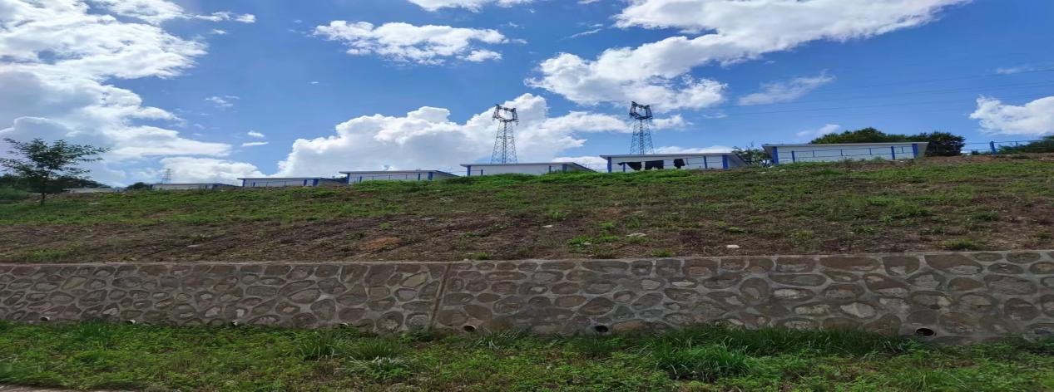任单位：后勤保障部 整改方式：清理干净

责任人：孔献敏 整改时限：8月13日

（二十六）选煤厂主洗车间和TDS车间之间的洗车房旁绿化带有生活垃圾。

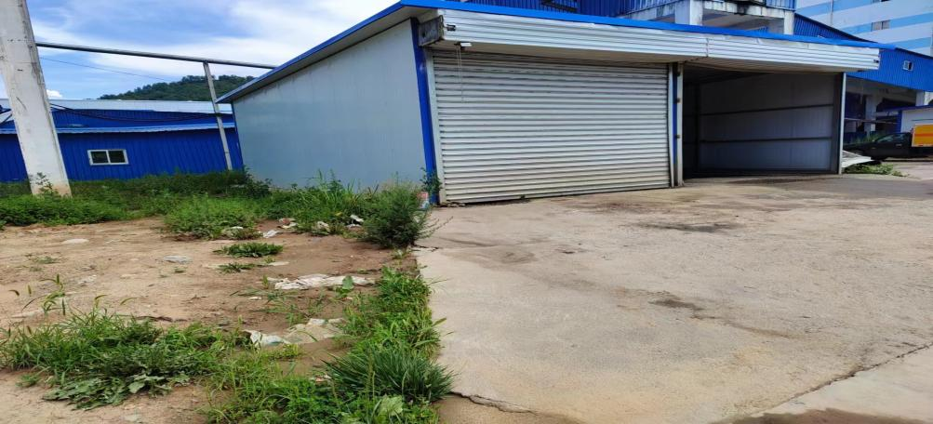

任单位：综合办公室 整改方式：打扫清理

责任人：卓永峰 整改时限：8月12 日

（二十七）矸石仓东南侧水沟盖板有一个塌落，需要及时复原。

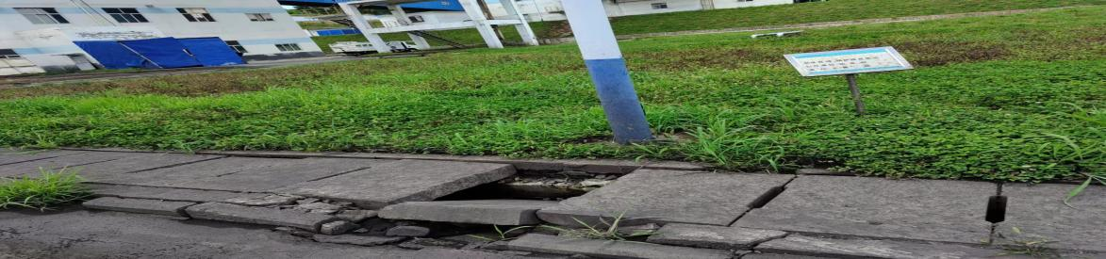

责任单位：土建 整改方式：修复

责任人：李健 整改时限：8月 20日

（二十八）锅炉房南侧绿化带内光缆警示牌排列乱，不美观。

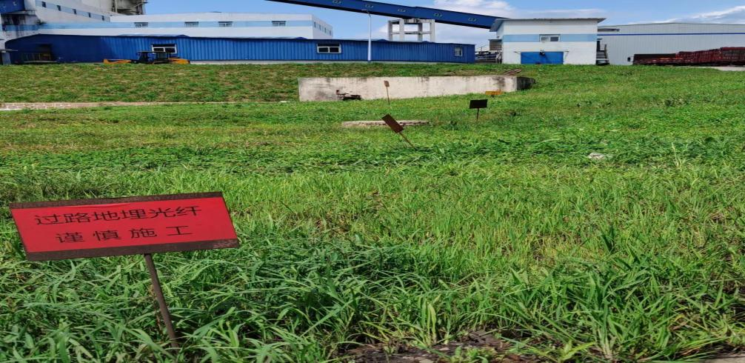

任单位：调度指挥中心 整改方式：整理、规范摆放责任人：王晓彬 整改时限：8月12日

7月20日工业广场文明创建检查问题已整改完毕。

五、两堂一舍查出问题

检查人：刘新、郭邢浩、崔永明、蔡雷、李晨、赵峰、王坤

（二十九）掘进一部宿舍1620房间卫生差，本次检查已整改。

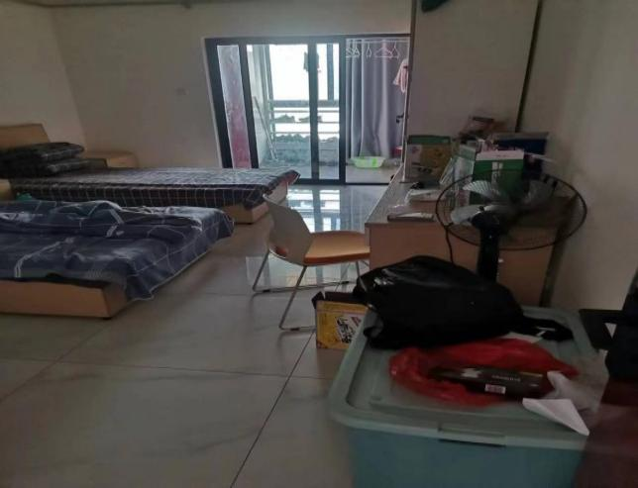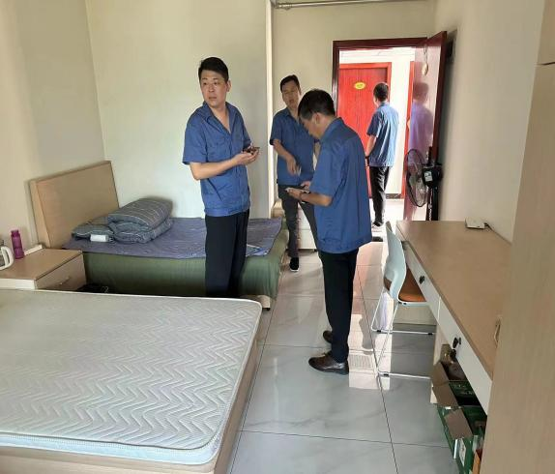

（三十）14楼掘进一部宿舍基本达标

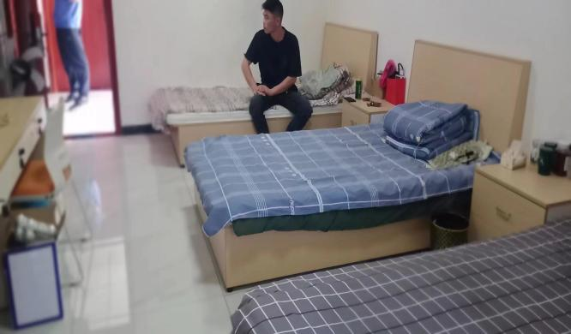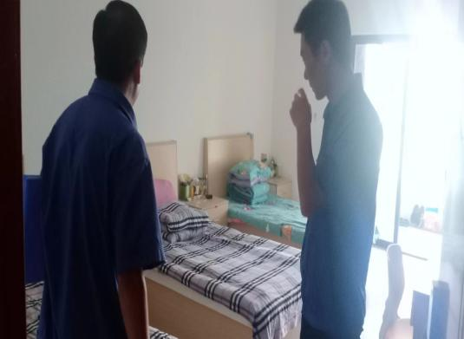

2023年8月9日